王满元副校长出席校团委（全委）扩大会

并传达习近平总书记视察广东重要讲话精神

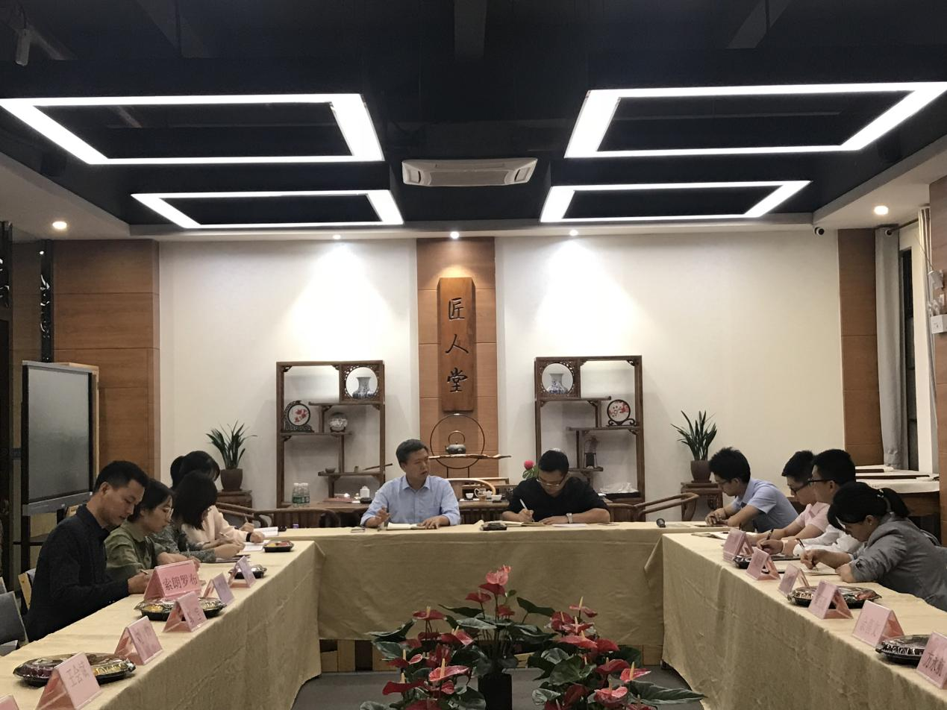

### 2018年10月31日下午，校团委在天河校区广东工匠学院召开校团委第六次全委（扩大）会传达学习习近平总书记视察广东的重要讲话精神。党委委员、副校长王满元同志，校团委全体委员及二级学院团学老师参加了会议。

### 会议传达学习习近平总书记视察广东重要讲话精神，和我校党委书记、校长马栩生在学校传达学习贯彻习近平总书记视察广东重要讲话精神理论中心组（扩大）专题学习会上的讲话精神，以及广东共青团高校战线学习贯彻习近平总书记视察广东重要讲话精神的会议精神，部署我校共青团贯彻落实工作。

### 会上，满元副校长带领大家深入了习近平总书记视察广东的重要讲话精神，他指出今年既是改革开放40周年又是粤港澳大湾区建设全面推进的关键关键时期，习近平总书记亲临广东视察指导并发表重要讲话具有特殊的历史意义，这充分体现党中央对广东工作的高度重视和大力支持，对广东人民的亲切关怀，为广东新时代改革开放再出发进一步指明了前进方向、提供了根本遵循。全校团学组织及团学干部要深入领会习总书记对广东提出的4个方面的要求：一是深化改革开放，二是推动高质量发展，三是提高发展的平衡性和协调性，四是加强党的建设和党的领导。他要求，校团委要把学习宣传贯彻习近平总书记视察广东的重要讲话精神抓实抓好，先学一步、学深一层，把传达落实学习习近平总书记视察广东的重要讲话精神作为当前今后的首要政治任务，将习近平总书记重要讲话精神迅速传达给到每一名团员青年。

### 满元副校长强调，校团委要进一步明确工作思路，做到四个结合：一是把学习习近平总书记视察广东的重要讲话精神与习近平新时代中国特色社会主义思想、党的十九大精神和习近平总书记系列讲话精神相结合，团学干部要带头学习、主动学习、积极学习；二是把学习习近平总书记视察广东的重要讲话精神与“不忘初心 牢记使命”主题学习教育有机结合，一起学；三是把学习习近平总书记视察广东的重要讲话精神与学校当前开展“大学习、深调研、真落实”相结合，把专业转型和专业建设放在首位，为打造我校成为新工科、新商科而早做谋划；四是把学习习近平总书记视察广东的重要讲话精神与落实我校团学工作相结合，保质保量完成党政工作任务清单。

### 最后，满元副校长希望校团委结合团员青年的特点，以各种形式通过新旧媒体大力宣传贯彻落实，使习近平总书记视察广东的重要讲话精神成为南华团学改革的源动力，为促进我校发展再立新功！